PUCHAR POLSKI W WAKEBOARDZIE
I WAKESKACIE ZA WYCIĄGIEM

MARGONIN

1-2 sierpnia 2014

BIULETYN NR 1

ORGANIZATOR: | POLSKI ZWIĄZEK MOTOROWODNY I NARCIARSTWA WODNEGO  KLUB WAKEBOARDOWY MARGO9  Arkadiusz Helsner – tel. + 48 501 482 288 mail: a.helsner@margo9.pl  Bartosz Kaźmierczak – tel. + 48 663 717 029 mail: b.kazmierczak@margo9.pl  Strona internetowa: www.margo9.pl
MIEJSCE: | WAKEPARK MARGONIN  Margonin 64-830, przy plaży miejskiej  Koordynaty: 52°58`0.57“ N 17°5`3.16“ E
PRZEPISY: | Puchar Polski rozegrany zostanie wg zasad określonych przez Komisję Wakeboardu i zatwierdzonych przez Prezydium Polskiego Związku Motorowodnego i Narciarstwa Wodnego. Przepisy są sformułowane na podstawie przepisów rozgrywania Mistrzostw Świata IWWF. Regulamin dostępny na stronie www.pzmwinw.pl.  Plik do pobrania:  http://www.pzmwinw.pl/dokumenty/wakeboard/regulamin_rozgrywania_mistrzostw_polski_w_wakeboardzie_za_wyciagiem.docx
WYCIĄG: | Typu RIXEN. Rok budowy 2010, 4-słupowy, długość 980 m, wysokość liny głównej - 10 metrów, długość lin ciągnących - 17,80 m
NAGRODY: | Medale, nagrody pieniężne oraz rzeczowe.
KATEGORIE: | Wakeboard: Młodziczki, Młodzicy (wyniki nie będą liczone do rankingów międzynarodowych), Juniorki młodsze, Juniorzy młodsi, Juniorzy dziewczęta i chłopcy, Open kobiety i mężczyźni, Masters kobiety i mężczyźni, Weteranki, Weterani, Superfinał.  Wakeskate: Open mężczyźni i kobiety, w przypadku zgłoszenia się przynajmniej 3 osób rozegrane zostaną zawody wg podziału na kategorie wiekowe.  Start na zawodach możliwy w swojej kategorii wiekowej lub Open. Przy starcie w konkurencji Wakeskate możliwy start w konkurencji Wakeboard w swojej kategorii wiekowej lub Open.
ZGŁOSZENIA: | Do zawodów dopuszczone będą jedynie osoby posiadające aktualną licencję wakeboardową PZMWiNW. Zgłoszenia do 30 lipca 2014 na adres mailowy: klub@margo9.pl oraz obowiązkowo na stronie www.cablewakeboard.net w zakładce My Zone at Comps & Events. W zgłoszeniu należy podać: Imię i nazwisko, adres mailowy, datę urodzenia, przynależność klubową.
REJESTRACJA I WPISOWE: | Na godzinę przed oficjalnym treningiem. Wpisowe do zawodów 50 zł. W przypadku uczestnictwa w 2 konkurencjach /wakeboard i wakeskate/ wpisowe wynosi 70 zł.
OFICJALNA STRONA INTERNETOWA ZAWODÓW | http://www.margo9.pl/
ZAKWATEROWANIE I WYŻYWIENIE: | Organizatorzy zapewniają odpłatne zakwaterowanie dla zawodników - rezerwacji noclegów można dokonywać pod adresem: http://www.margo9.pl/kontakt.html. Pozostałe zakwaterowanie: informacja dostępna na www.margo9.pl. W dniu rozgrywania konkurencji /piątek i sobota/ przewidziane są obiady dla za zawodników.
SĘDZIOWIE I OFICJALNI PRZEDSTAWICIELE ZAWODÓW: | SĘDZIA GŁÓWNY: Marek Łojek  SĘDZIOWIE: Grzegorz Raczek, Bartosz Kaźmierczak, Mateusz Majchrzak, Rafał Płaza, Arkadiusz Helsner  Ostateczny i pełny skład sędziowski będzie ustalony na 3 dni przed zawodami

PROGRAM RAMOWY:

Piątek, 01.08.2014 | Sobota, 02.08.2014
08:00 - 10:00 Rejestracja zawodników  09:00 - 12:00 Oficjalny trening  12:15 - 12:30 Riders meeting  13:00 - 17:00 Eliminacje we wszystkich kategoriach  17:00 - 19:00 Półfinały Wakeskate, Junior młodszy, Junior, Open Kobiety | 8:00 - 10:00 Trening  10:00 - 10:30 Oficjalne rozpoczęcie zawodów  11:00 - 14:00 Półfinały Open Mężczyźni, Finały kategorii młodszych  14:00 - 15:00 Przerwa  15:30 - 18:00 Finały II i III  18:30 Dekoracja zwycięzców i oficjalne zakończenie Pucharu Polski  20:00 Koncert Wilki  22:00 Afterparty

PLAN TORU:
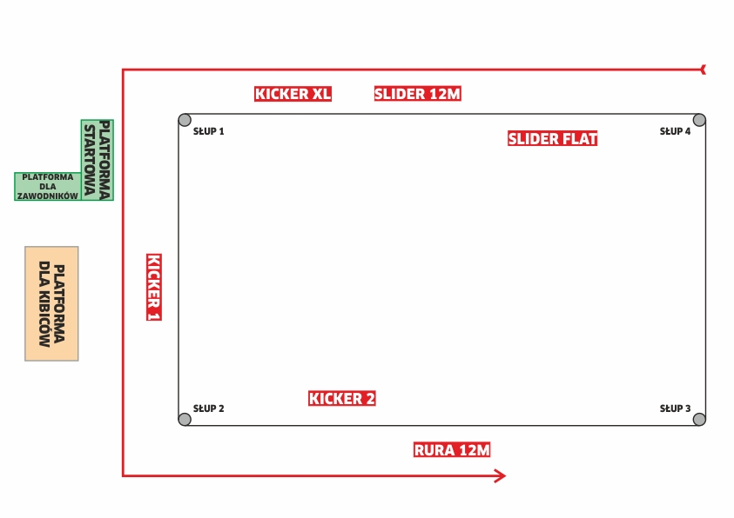

ELEMENTY WAKEPARKU

SLIDER FLAT DŁUGOŚĆ 14 m
SZEROKOŚĆ 83 cm
WYSOKOŚĆ 42 cm

SLIDER 12M DŁUGOŚĆ 12 m
SZEROKOŚĆ 60 cm
WYSOKOŚĆ 75 cm

KICKER XL (prawy) DŁUGOŚĆ 445 cm
Lekki loop SZEROKOŚĆ 200 cm
WYSOKOŚĆ 140 cm

KICKER1 (prawy) DŁUGOŚĆ 260 cm
Prosty blat SZEROKOŚĆ 200 cm
WYSOKOŚĆ 80 cm

KICKER2 (lewy) DŁUGOŚĆ 260 cm
Prostu blat SZEROKOŚĆ 200 cm
WYSOKOŚĆ 80 cm

RURA DŁUGOŚĆ 12 m
SZEROKOŚĆ 50 cm
WYSOKOŚĆ 50 cm

